**AI CUP 2023 「教電腦看羽球」競賽**

**報告說明文件**

* 參賽隊伍需詳細說明系統的流程、演算法、工具與外部資源等，特別是創新性(如改了外部資源的哪一部分)。主辦單位會請專業學者、專家仔細審查，若發現分數有問題或方法說明不清之部分，請參賽隊伍補充說明，經發現有違規者，將取消獎項資格。
* 請使用A4紙**直式**打字，中文字體使用標楷體，英文、數字與符號使用Times New Roman字體。
* 版面設定：邊界上下各2.54CM，左邊3.17CM、右邊3.0CM。
* 字體大小：題目20（粗體）**、**內文12，單行間距。
* 作者聯絡資料表：詳細資料請填寫於附件的「作者聯絡資料表」。
* 須依照以下大綱及內容說明撰寫。不可自訂標題、修改內容順序，或合併段落。但可搭配圖片說明。
* 有意爭取最佳報告獎的隊伍，可參考「[優良報告範本](https://drive.google.com/drive/folders/1_s4S-DVIs0pSkXC1lCyPdFpaWCs3uJvC?usp=share_link)」，惟撰寫格式仍應遵照下方規定。
* 附件空白報告範本可參用。
* **報告大綱與撰寫規定（字數不得低於各段落規定下限）**

壹、環境

字數規定：200~600字。

內容規定：請說明使用的作業系統、語言、套件(函式庫)、預訓練模型、額外資料集等。如使用預訓練模型及額外資料集，請逐一列出來源。

貳、演算方法與模型架構

字數規定：400~1200字。

內容規定：說明演算法設計、模型架構與模型參數，包括可能使用的特殊處理方式。

參、創新性

字數規定：300~1200字。

內容規定：說明演算法之創新性或者修改外部資源的哪一部分。

肆、資料處理

字數規定：300~1500字。

內容規定：說明對資料的處理或擴增的方式，例如對資料可能的刪減、更正或增補。

伍、訓練方式

字數規定：400~1000字

內容規定：說明模型的訓練方法與過程。

陸、分析與結論

字數規定：400~2500字。

內容規定：分析所使用的模型及其成效，簡述未來可能改進的方向。分析必須附圖，可將幾個成功的和失敗的例子附上並說明之。

柒、程式碼(未於**2023/5/24 23:59前**繳程式碼連結者，將失去獲頒獎金/獎狀資格)

內容規定：請在此提供程式碼下載連結並請另外信件附檔，包含資料處理、訓練流程、預測等相關程式碼。程式碼應附README.md檔案交代安裝配置環境，重要模塊輸出/輸入，以讓第三方用戶可以除錯、重新訓練與重現結果。繳交前請確認連結有效且有開啟瀏覽權限，如連結失效視同未交。

捌、使用的外部資源與參考文獻

內容規定：參考文獻請以APA格式為主。

★註1：請確認上述資料與AI CUP報名系統中填寫之內容相同。自2023年起，獎狀製作將依據報名系統中填寫內容為準，有特殊狀況需修正者，請主動於報告繳交期限內來信。報告繳交截止時間後將不予修改。

★註2：繳交程式碼檔案與報告，請Email至：evawang.cs11@nycu.edu.tw，並同時副本至：moe.ai.ncu@gmail.com。缺一不可。報告「檔名」與「信件主旨」請寫「AI CUP 競賽報告與程式碼 / TEAM_？？？？/「教電腦看羽球」競賽」

**AI CUP 2023 春季賽**

附件

**「教電腦看羽球」競賽報告**

隊伍：TEAM_2956

隊員：洪偉倫 (隊長)

Private leaderboard：0.4449 / Rank 5

**壹、環境**

1. 作業系統：Windows10
2. 程式語言：Python
3. 套件/函式庫 (僅列出重要部分)
4. Pytorch
5. TensorFlow
6. Keras
7. scikit-learn
8. Numpy
9. Pandas
10. OpenCV
11. MMDetection
12. MMPose
13. 預訓練模型
14. [TrackNetV2](https://nol.cs.nctu.edu.tw:234/open-source/TrackNetv2) for ball detection
15. MMDetection: [Faster RCNN](https://github.com/open-mmlab/mmdetection/tree/main/configs/faster_rcnn) for people detection
16. MMPose: [HRNet](https://github.com/open-mmlab/mmpose/tree/main/configs/wholebody_2d_keypoint/topdown_heatmap/coco-wholebody) for human pose estimation

**貳、演算方法與模型架構**

1. 資料預處理

我對資料進行了四步驟的預處理，分別包括：

1. Background Extraction

透過人體偵測定位並去除影片中的兩位選手，然後計算各像素對各幀之平均，即可得出沒有兩位選手的場地圖片。

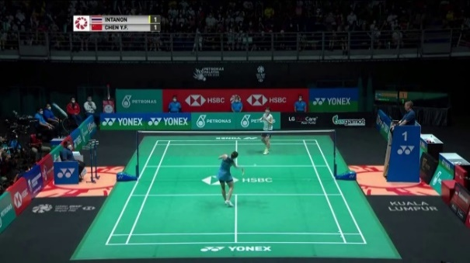

Figure 1. train/00001.mp4 的正常畫面

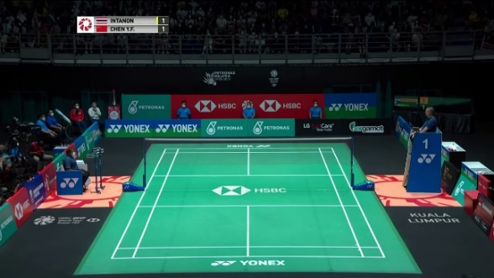

Figure 2. train/00001.mp4 去除兩位選手後的場地背景圖

然而，對於某些影片，若選手常駐某個地點，或是因為影片過短導致選手幾乎沒有移動，則會得出不完整的場地背景圖。

因此，下一個步驟 Background Clustering 是必須的。

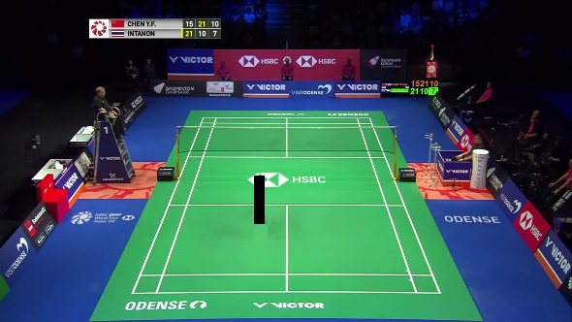

Figure 3. valid/00033.mp4 去除兩位選手後的場地背景圖

1. Background Clustering

對於每部影片得出的場地背景圖，將相近的群聚起來並再次計算各像素對各幀之平均。

以下為 14 種資料集中出現過的背景圖：

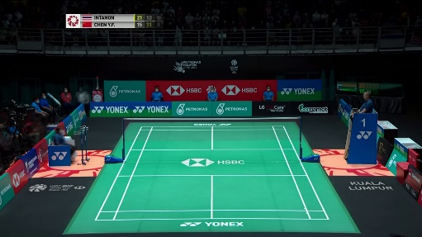 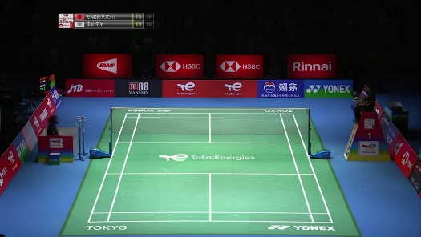

得到所有背景圖後，就能透過更精準地定位選手，

1. Ball Detection
2. Pose Estimation
3. 神經網路模型

**參、創新性**

**肆、資料處理**

**伍、訓練方式**

**陸、分析與結論**

**柒、程式碼**

Github連結：

**捌、使用的外部資源與參考文獻**

**報告作者聯絡資料表**

|  |  |  |  |  |  |
| --- | --- | --- | --- | --- | --- |
| 隊伍  名稱 | TEAM_2956 | Private Leaderboard  成績 | 0.4449 | Private Leaderboard 名次 | Rank 5 |
| 身分  （隊長  /隊員） | 姓名 | 學校系所中文全稱 | 學校系所英文全稱 | 電話 | E-mail |
| 隊長 | 洪偉倫  Wei-Lun,Hung | 國立臺灣師範大學  資訊工程學系 | National Taiwan Normal University Department of Computer Science & Information Engineering | 0975-848-033 | aisu.programming＠gmail.com |
| 隊員1 |  |  |  |  |  |
| 隊員2 |  |  |  |  |  |
| 隊員3 |  |  |  |  |  |
| 隊員4 |  |  |  |  |  |
| 指導教授資料 | | | | | |
| 每隊伍至多填寫兩名 | 指導教授  中文姓名 | 指導教授  英文姓名 | 任職學校系所  中文全稱 | 任職學校系所  英文全稱 | E-mail |
| 教授 1 |  |  |  |  |  |
| 教授 2 |  |  |  |  |  |

★註1：請確認上述資料與AI CUP報名系統中填寫之內容相同。自2023年起，獎狀製作將依據報名系統中填寫內容為準，有特殊狀況需修正者，請主動於報告繳交期限內來信moe.ai.ncu@gmail.com。，報告繳交截止時間後將不予修改。

★註2：繳交程式碼檔案與報告，請Email至：evawang.cs11@nycu.edu.tw，並同時副本至：moe.ai.ncu@gmail.com。缺一不可。報告「檔名」與「信件主旨」請寫「AI CUP 競賽報告與程式碼 / TEAM_？？？？/「教電腦看羽球」競賽」